  - Beschrijving fasttrack release
  - ‘Zagreb’
  - Xpert Suite

Datum | 29 maart 2023
Classificatie | Openbaar

inhoudsopgave

1 Algemeen 3
2 Basis Xpert Suite 3
2.1 XS Beheer 3
2.1.1 Inzage in foutmeldingen opgetreden tijdens het uitvoeren van triggers 3
2.2 XS Gebruiker 5
2.2.1 Gebruik aanhef van gebruikers en werknemers 5
2.3 Rapportages 7
2.3.1 Trajectenlijst met formuliervelden en uitgevoerde taken 7
3 Modules 8
3.1 Agenda 8
3.1.1 overlappende afspraken in hoeveelheden tonen bij aanpassing beschibaarheden 8
3.2 Contractmanagement 9
3.2.1 Dienstverleningsinformatie niet meer zichtbaar bij ziekmelding 9
4 Integraties 10
4.1 Datastreams 10
4.2 XS Connect 10
4.2.1 Migratie sftp naar xs connect 10

Algemeen
Woensdag 29 maart nemen we weer een release van de Xpert Suite in productie met een aantal bugfixes en functionele wijzigingen. Mocht je nog vragen hebben na het lezen van deze release note, neem dan contact op met de Xpert Desk. Veel leesplezier!

Volgende geplande release: woensdag 12 april (deze planning is onder voorbehoud).

Basis Xpert Suite

XS Beheer

Inzage in foutmeldingen opgetreden tijdens het uitvoeren van triggers
In het beheer van de XpertSuite is een nieuw beheerscherm toegevoegd ‘Triggers Logging’ waarmee beheerders inzage krijgen in fouten die optreden bij het uitvoeren van een trigger.

Waarom deze wijzigingen?
Het nieuwe beheerscherm ondersteund de beheerder in het verklaren waarom de actie van een trigger in een situatie niet is uitgevoerd. De beheerder krijgt inzage in de opgetreden foutmeldingen tijdens het uitvoeren van triggers.

De foutmeldingen die optreden kunnen functioneel en technisch van aard zijn. Functionele foutmeldingen vereisen een aanpassing aan de inrichting van de trigger of inrichting elders in de XpertSuite. Technische foutmeldingen dienen beoordeeld te worden door Otherside at Work. De beheerder krijgt handvatten bij het opvolgen van de functionele meldingen en voor het aanmelden van, en communiceren over, de technische meldingen.

Wat is er gewijzigd?
Het nieuwe beheerscherm bestaat uit twee verschillende schermen. De schermen voorzien de beheerder van mogelijkheden voor het analyseren van verschillende situaties.

Logmeldingen per trigger
Het onderdeel ‘Logmeldingen per trigger’ geeft inzicht in de hoeveelheid foutmeldingen die optreden bij specifieke triggers in de afgelopen 30 dagen, ten opzichte van het aantal keer dat de betreffende trigger is uitgevoerd. Vervolgens kan doorgeklikt worden op een trigger, waarbij de meldingen voor desbetreffende trigger ingezien kunnen worden. Daarna kan nog doorgeklikt worden op een specifieke melding, waarmee uitgebreidere details voor de beheerder inzichtelijk zijn.

De beheerder kan met dit scherm met name analyseren welke triggers functionele foutmeldingen opleveren en waar bijvoorbeeld een andere inrichting van de trigger of de XpertSuite benodigd is. De omschrijving van de functionele melding geeft inzage in waarom de actie van de trigger niet uitgevoerd kon worden.

Na selecteren van een regel in het Logmeldingen per trigger overzicht:
Bijvoorbeeld als een trigger een traject moet aanmaken waarvan er slechts 1 tegelijk mag lopen maar waarvan er al een lopend is bij de werknemer, de trigger valt dan functionele uit. De oplossing is in dat geval om ofwel bij de trajectsoort in te stellen dat er meerdere tegelijk mogen lopen, ofwel om bij de trigger een extra voorwaarde toe te voegen ‘Als er nog geen traject van deze trajectsoort lopend is bij de werknemer’.

Logging per tijdstip
Het onderdeel ‘Logging per tijdstip’ geeft inzicht in de foutmeldingen die optreden in een bepaalde periode. De beheerder kan dit scherm gebruiken om terug te zoeken waarom een bepaalde trigger op een bepaald tijdstip geen actie heeft uitgevoerd. Enerzijds als er vanuit de organisatie een vraag over een niet correct werkende trigger is die verklaard moet worden, maar anderzijds ook om eventuele problemen met triggers via deze weg te signaleren. De beheerder kan doorklikken op een melding om hiervan de verdere details in te zien.
De beheerder kan met dit scherm met name analyseren welke technische foutmeldingen zijn opgetreden en waar een aanvullende actie benodigd is. Een technische foutmelding betekent dat er iets mis is gegaan bij het uitvoeren van de trigger door technische oorzaken. Het probleem en de oplossing moeten beoordeeld worden door Otherside at Work. De beheerder kan de foutsituatie bij ons aanmelden met een verwijzing naar de foutmelding.

Daarnaast kan de beheerder met de beschikbare context beoordelen of er een handmatige aanpassing in het dossier van de werknemer benodigd is.

Autorisaties
Beheerders hebben een nieuwe autorisatie nodig om toegang te krijgen tot het nieuwe beheerscherm, dit betreft de autorisatie ‘Trigger errorlogging bekijken’ in het gebruikersbeheer autorisatie-onderdeel ‘Workflows > Beheer feature autorisaties voor Triggers ‘.

Standaard zien de beheerders geen werknemer details in het detailscherm van een foutmelding. Omdat het gevoelige gegevens kan betreffen dienen beheerders die deze gegevens mogen inzien hiervoor expliciet geautoriseerd te worden. Voor het inzien van de werknemer details voor de analyse in welk dossier de trigger niet uitgevoerd kon worden, hebben beheerders daarom de autorisatie ‘Trigger errorlogging werknemer details bekijken’ nodig.

XS Gebruiker

Gebruik aanhef van gebruikers en werknemers
Waarom deze wijzigingen?
Als onderdeel van verbeteringen aan de meertaligheid van de Xpert Suite liepen we ertegenaan dat wij op een groot deel van de plekken standaard Dhr. of Mevr. voor de naam van een gebruiker of werknemer zetten. Dit is echter niet in alle talen standaard, en om dit meer in lijn te trekken met moderne aanspreekvormen, hebben we gekozen om deze aanhef standaard weg te laten.

Wat is er gewijzigd?
Op verschillende plekken in de applicatie is de standaard weergave voor namen van gebruikers en werknemers aangepast zodat deze geen aanhef meer toont. Dit zijn vooral selectie lijsten.
Het geregistreerde geslacht zal uiteraard nog steeds beschikbaar zijn als het ingevuld is op plekken zoals stamgegevens en in brieven en documenten door middel van datavelden. Ook zal het nog steeds onderdeel zijn van het zoeken op werknemers.

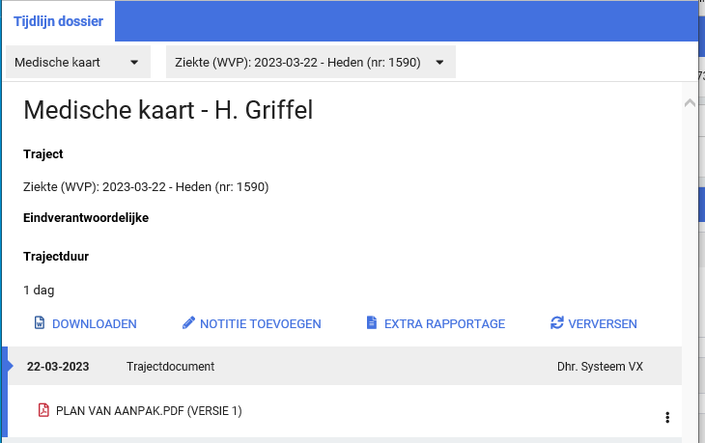

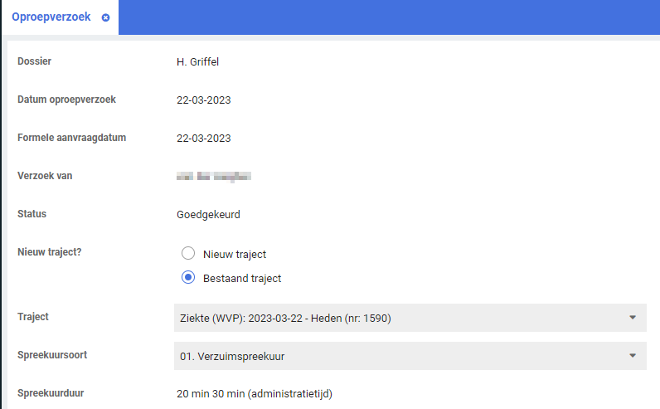

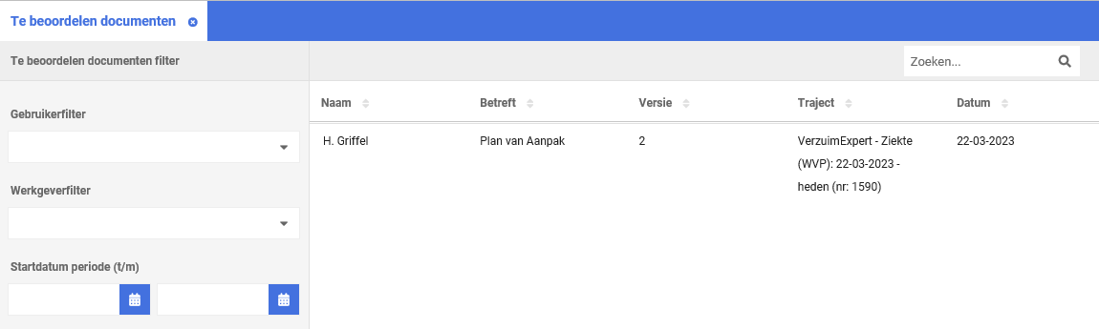

Deze wijziging zal nog niet op alle plekken in de applicatie meteen doorgevoerd zijn, het volledig doorvoeren van deze wijziging zal nog een paar releases duren.

Rapportages

Trajectenlijst met formuliervelden en uitgevoerde taken
Waarom deze wijzigingen?
Het rapport is door het toevoegen van de parameter berekeningsmethode nu ook bruikbaar voor het tonen van trajectduur in werkdagen.

Wat is er gewijzigd?
Er is een extra parameter toegevoegd voor het kiezen van de berekeningsmethode van de duur. Naast de bestaande optie kalenderdagen is er de mogelijkheid om te kiezen voor werkdagen. Daarnaast zijn de volgende detailgegevens toegevoegd:
- Aantal dienstverbanduren
- Aantal FTE
- Plaats in de structuur: gebaseerd op de afdeling waar de werknemer het leidend dienstverband heeft op de start van het traject.

Modules

Agenda

overlappende afspraken in hoeveelheden tonen bij aanpassing beschibaarheden
Waarom deze wijzigingen?
Bij het bewerken of verwijderen van beschikbaarheden wordt er een melding getoond met de overlappende afspraken die al in de beschikbaarheid staan. Deze waarschuwing geeft de planner inzicht in de gevolgen van de actie die uitgevoerd wordt. Ook kan deze informatie gebruikt worden om de overlappende afspraken eerst te herplannen. Maar wanneer er een grote hoeveelheid overlappende afspraken zijn binnen één beschikbaarheid of een reeks, liep de applicatie vast omdat er te veel informatie opgehaald werd per afspraak. Dit is niet handig wanneer je bijvoorbeeld een lange reeks probeert te verwijderen die veel afspraken erin gepland heeft.

Om dit probleem te verhelpen hebben we de melding van de overlappende afspraken aangepast om alleen de hoeveelheid overlappende afspraken te tonen in plaats van de gegevens per individuele afspraak. Hiermee kan de planner nog steeds vervolgacties uitvoeren indien gewenst, en de applicatie kan de informatie beter en ook sneller verwerken om dit overzicht in de melding te tonen.

Wat is er gewijzigd?
Wanneer je een beschikbaarheid of een reeks gaat bewerken of verwijderen, zie je in de melding niet meer de datum, tijd, dossier en spreekuursoort van elke individuele afspraak in een tabelvorm. In plaats daarvan krijg je nu een ander overzicht te zien met de hoeveelheid overlappende afspraken in drie categorieën:
Hoeveel afspraken er wel en hoeveel er niet gekoppeld zijn aan een dossier, en hoeveel afspraken er al afgerond zijn. De opties om de actie te annuleren of te bevestigen zijn wel hetzelfde gebleven als voorheen.

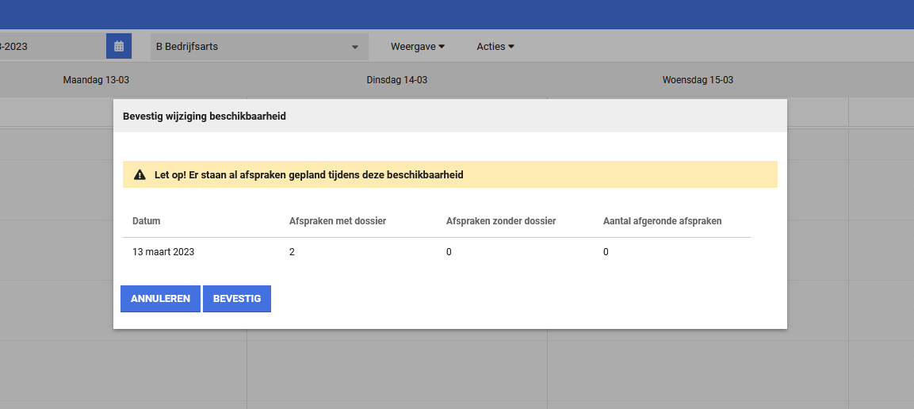

Contractmanagement

Dienstverleningsinformatie niet meer zichtbaar bij ziekmelding
Wat is er verbeterd?
Om de informatie die getoond wordt op het ziekmeldingsscherm overzichtelijk en relevant te houden is de informatie over de dienstverlening van de werkgever van dit scherm afgehaald.

Indien gewenst is het nog wel mogelijk om de protocolvariatie te tonen. Hiervoor kan contact worden opgenomen met XpertDesk.

Wat is er gewijzigd?
De informatie over de dienstverlening zoals de naam en de overeenkomstperiode zijn niet meer zichtbaar bij het ziekmeldingsscherm zodat het scherm overzichtelijker en duidelijker is. Linksonder zie je hoe het er voorheen eruit zag en rechtsonder is het aangepaste scherm voor een ziekmelding toevoegen.

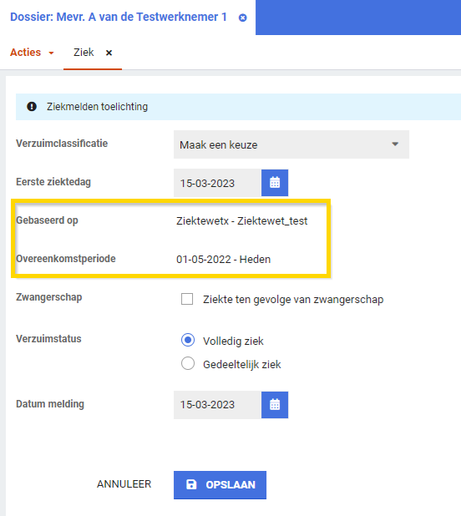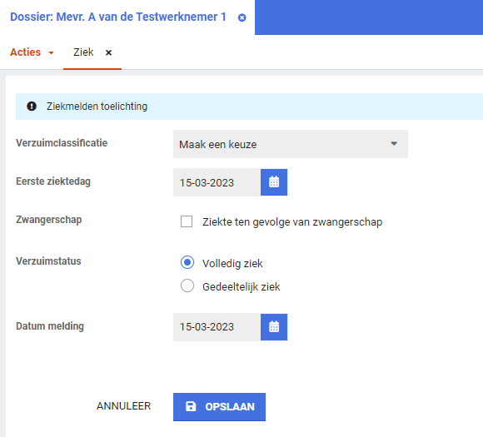
Oude scherm met extra informatie Huidige scherm zonder dienstverleningsinformatie

Integraties

Datastreams
Met de generieke beschikbaarheid van Datastreams versie 4, worden conform de SLA voor de datastreams alle versies voorafgaand aan versie 4 uitgefaseerd per 01-10-2023.

XS Connect

Migratie sftp naar xs connect
Wij hechten grote waarde aan de beveiliging van de gegevens van onze klanten. We hebben daarom de afgelopen periode grote stappen gezet in het vernieuwen van het Xpert Suite platform naar een high available private cloud oplossing. Met deze oplossing kunnen we de beschikbaarheid en informatiebeveiliging van Xpert Suite verder verbeteren.

SFTP-koppeling via XS Connect
SFTP is één van de gebruikte methodes voor veilige gegevensuitwisseling. Met SFTP is het mogelijk om gegevens vanuit andere applicaties te gebruiken in de Xpert Suite. De huidige SFTP-programmatuur ondersteunt alleen op dit moment niet de meest recente ciphers (encryptie algoritme). Daarbij is de programmatuur lastig te upgraden zonder impact op de gegevensuitwisselingen en is niet high available. Daarom is het noodzakelijk om alle nog actieve oude SFTP-accounts over te zetten naar de nieuwe standaard op ons platform: XS Connect.

Eerdere communicatie
In augustus 2022 hebben we voor de eerste keer aangegeven dat deze koppelingen moeten worden overgezet. Wij hebben daarbij met de functioneel beheerders overzichten gedeeld met welke koppelingen het betreft. Daarop hebben de meeste klanten direct actie ondernomen en hebben hun koppelingen naar XS Connect overgezet. Echter, niet iedereen heeft deze migratie afgerond.

Actie gevraagd
Omdat wij willen dat jullie processen en dienstverlening goed blijven doorlopen, zullen we de deadline eenmalig verschuiven. Dat betekent dat: op 1 april 2023 alle SFTP-koppelingen met de Xpert Suite die niet via XS Connect lopen, worden verwijderd. Wacht dus niet langer, want voor het aanpassen van een koppeling zijn vaak andere partijen nodig. De juiste persoon vinden en medewerking verkrijgen, is soms een uitdaging en kan even duren.

Migratie al gedaan of twijfel of het is gelukt?
Zijn jouw SFTP-koppelingen inmiddels toch gemigreerd of verwacht je dat deze binnenkort afgerond worden? Dan hoef je je geen zorgen te maken. Weet je het niet zeker of heb je nog veel werk te verzetten? Probeer dan eens:
- Op het Xpert Support Center zijn instructies voor het configureren van een interface in XS Connect.
- Via Xpert Academy is een training voor het configureren van een interface in XS Connect.
- Neem je FBaaS dienstverlening af? Dan kan jouw AppCo je helpen.
- Uiteraard staan ook onze andere consultants klaar om te zorgen dat je tijdig alles afgerond hebt.

Nog vragen?
Voor alle vragen over dit bericht of het inschakelen van een consultant, kun je een ticket in ons ticketsysteem aan (laten) maken. Vermeld hierin het onderwerp: [klantnaam] - migratie SFTP naar XS Connect.

